

# Integração de Sistemas de Informação

# Licenciatura em Engenharia de Sistemas Informáticos

Identificação dos elementos do Grupo

António Gonçalves – Aluno n.º 10851

Nelson Peixoto – Aluno n.º 11271

Índice

Abreviaturas usadas neste documento:

* RESTFUL - Protocolo de comunicação, baseado no protocolo de hipermédia HTTP
* SOAP - Protocolo de transferência de mensagens em formato XML para uso em ambientes distribuídos
* Entity Framework - Ferramenta de mapeamento objeto relacional

Resumo

O objetivo do presente projeto foi a criação de uma aplicação com a exploração Serviços WEB SOAP e RESTful aplicado à gestão de uma agência imobiliária.

A linguagem de programação utilizada foi c# na ferramenta *Visual Studio*. De forma a agilizar o processo de desenvolvimento utilizamos a ferramenta Entity Framework. Esta ferramenta permitiu um nível mais alto de abstração ao lidar com dados a base de dados.

Para o desenvolvimento de pesquisa nos dados utilizamos LAMBDA ou sintaxe de método, pertencente à biblioteca LINQ.

No final do projeto foram obtidos resultados satisfatórios, tendo sido implementados serviços CRUD, de forma síncrona e assíncrona e utilizador *WEB Services* externos.

Introdução

O presente projeto teve como objetivo a aplicação de métodos e conceitos adquiridos no decurso da unidade curricular, nomeadamente com a implementação de serviços de suporte a uma plataforma de gestão de alugueres de habitações para estudantes.

Quando se fala em gestão de dados, automaticamente vem à ideia a necessidade de interação com base de dados assim como da necessidade de gerar ou adquirir esses dados.

Assim, vale a pena pensar em diversas possibilidades que a tecnologia de hoje nos oferece, nomeadamente com WEB serviços capazes de alimentar a base de dados ou mesmo gerar processos e interações com a aplicação.

Este conceito será o mote do presente projeto.

Objetivos

Gerais

• Consolidar conceitos associados à Integração de Sistemas de Informação usando serviços web;

• Desenhar arquiteturas de integração de sistemas, recorrendo a APIs de Interoperabilidade;

• Explorar ferramentas de suporte a desenvolvimento de serviços web;

• Explorar novas Tecnologias, Frameworks ou Paradigmas para implementação de serviços web (SOAP e RESTful);

• Potenciar a experiência no desenvolvimento de aplicações;

• Assimilação do conteúdo da Unidade Curricular.

Específicos

* Manipulação CRUD de base de dados (Criar, modificar, apagar) com serviços RESTful;
* Integração de serviços externos (*Twitter, Facebook*);
* Autenticação com recurso de *Tokens;*
* Criar aplicação para execução dos serviços;

Arquitetura da Solução (esquema)

Optamos por utilizar uma arquitetura N-Tear composta pelas Seguintes camadas:

Interface de cliente desenvolvido para Engenharia de Software

Aplicação

Serviços / Métodos (CRUD)

classes

Regras de negócio

Ligação ao SQL Server

Camada de dados

Utilizamos arquiteturas SOAP e RESTfull de acordo com os seguintes exemplos:

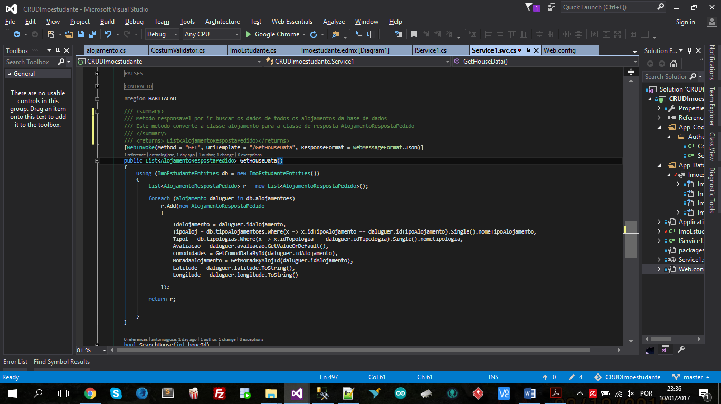

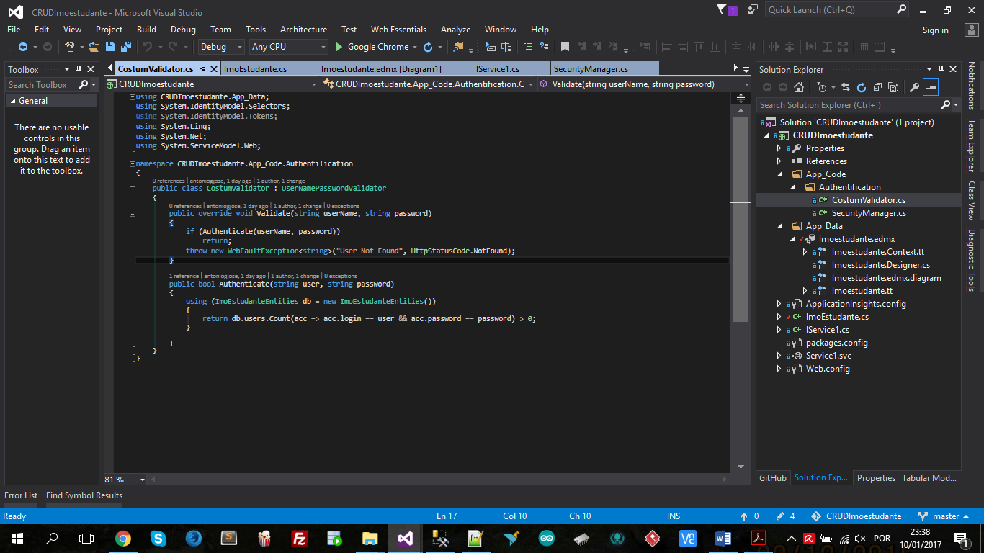

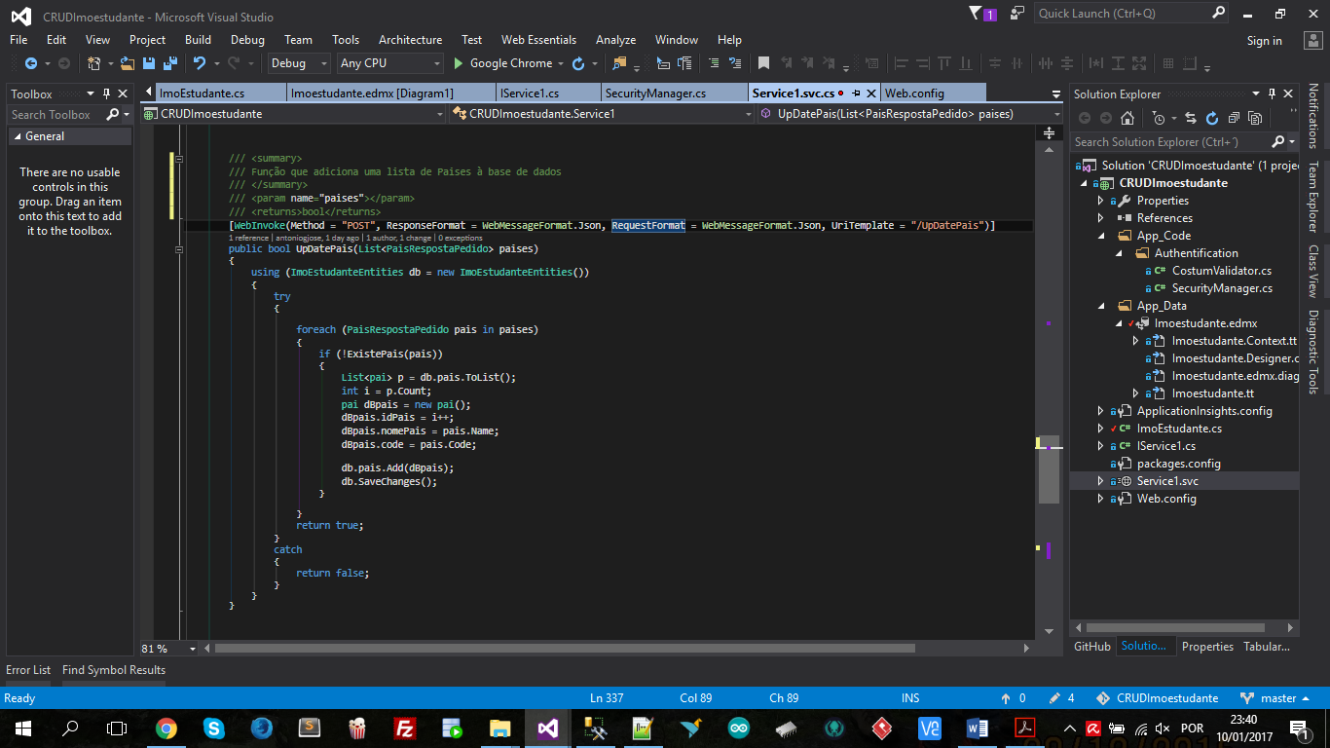

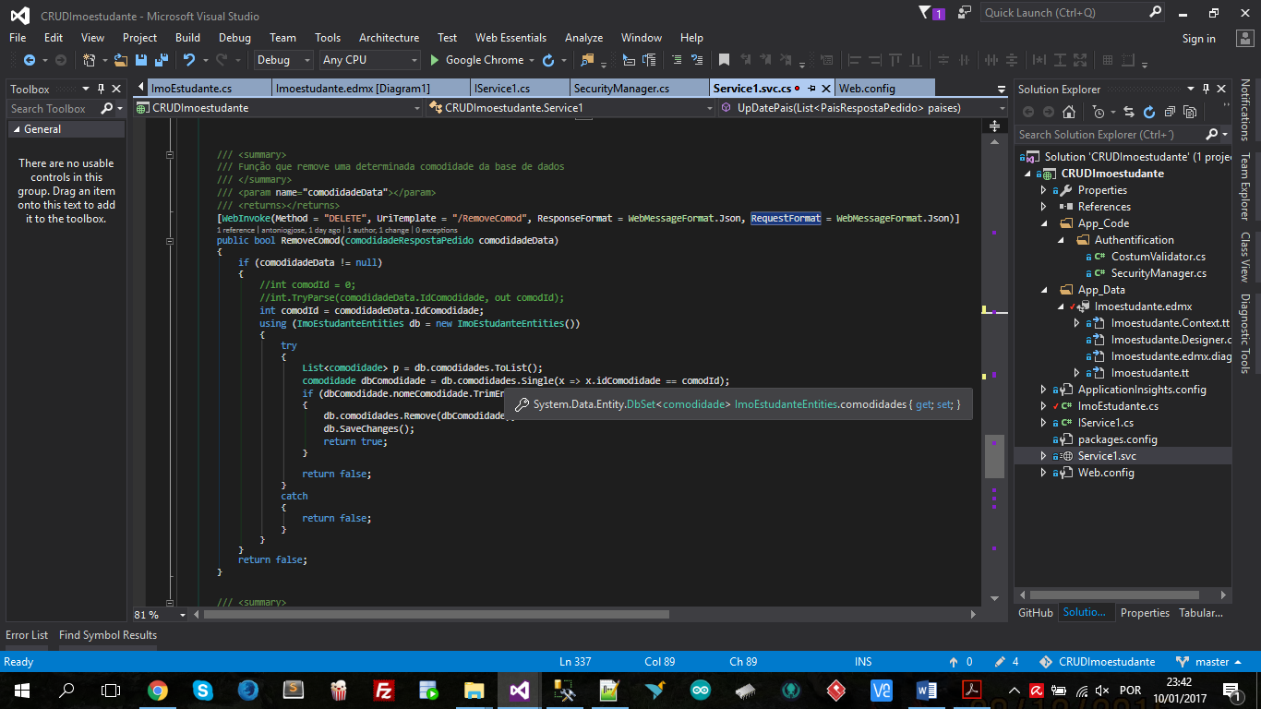

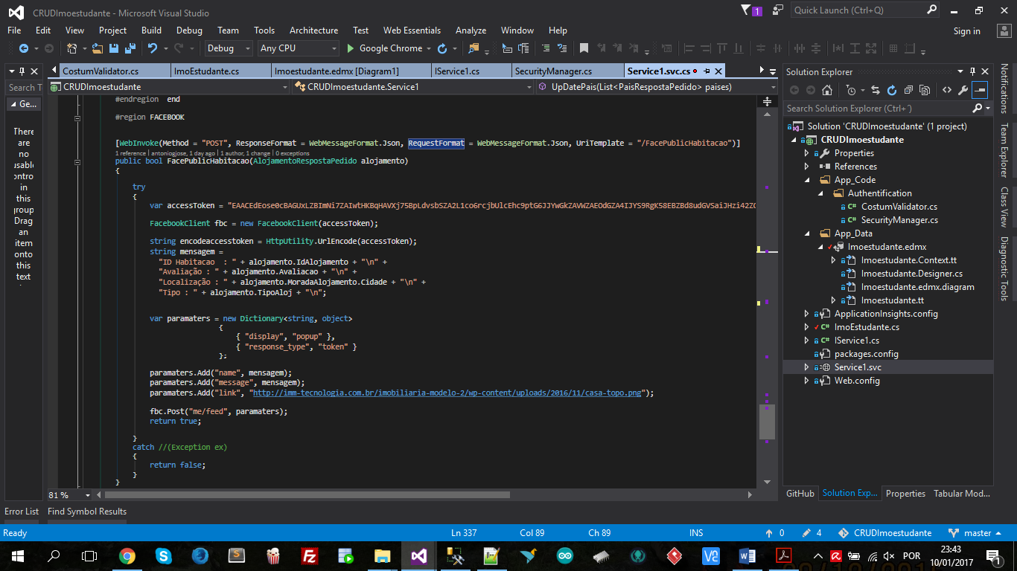

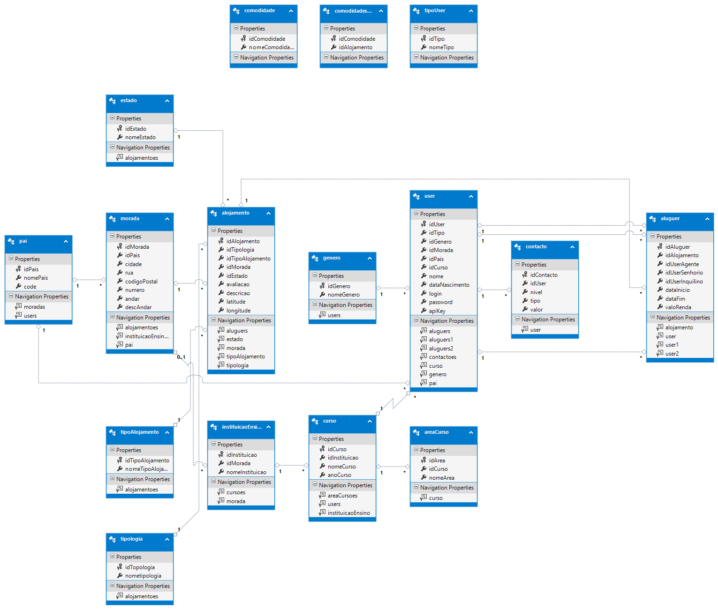

Seguiu-se um modelo relacional de base de dados de acordo com o seguinte esquema:

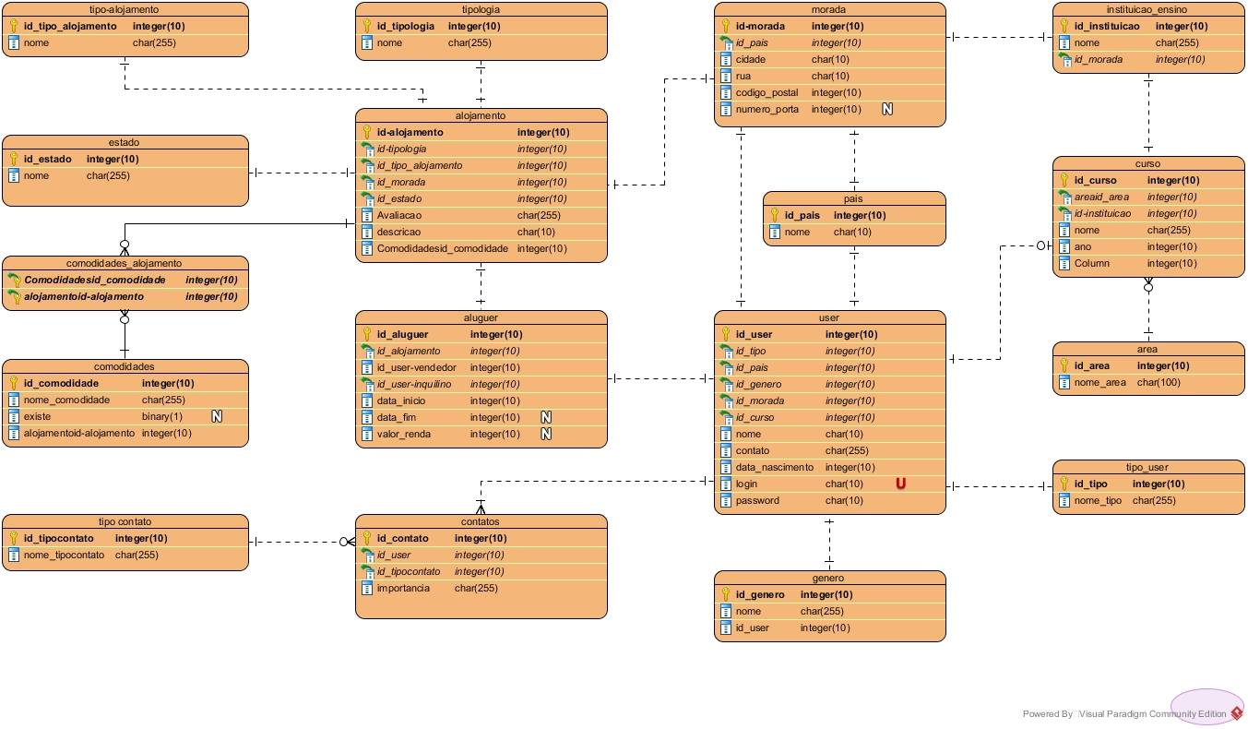

Plataformas utilizadas

Linq

METRO

Dificuldades sentidas

Durante todo o processo foram ocorrendo varias dificuldades, a primeira foi relacionada com a base de dados. Como implementar as classes e sincronizar estas com a base de dados.

Acabamos por perceber que com o Entity Framework essa situação tornava-se fácil de implementar.

Existiram muitas dificuldades no WEB.CONFIG, principalmente na implementação do Login, uma vez que muito do seu código é gerado automaticamente. No entanto o código utilizado para a implementação do login foi adicionado durante o desenvolvimento deste, e apesar de estar tudo correto, foi necessário refazer o projeto para que o login realmente funciona-se.

Outra dificuldade sentida foi relativamente às classes a utilizar. Utilizarmos a classes geradas pelo Entity Framework ou criarmos as nossas. Uma vez que a nossa decisão recaiu na utilização de classes próprias foi necessário fazer a conversão de objetos do Entity Framework para objetos nossos.

Conclusão

No inicio do projeto, era difícil imaginar a complexidade que nos esperava, no entanto com o decorrer do tempo começamos a compreender melhor o processo envolvido e a real utilidade deste tipo de serviços. A possibilidade de ter o CORE aplicacional disponível para vários clientes independentemente da plataforma utilizada.

Concluindo, temos a referir que, embora nem todos os serviços tenham sido implementados, os objetivos definidos foram alcançados, os conceitos percebidos e os métodos assimilados.

Bibliografia

http://elearning.ipca.pt/1617/pluginfile.php/263881/mod_resource/content/1/Sebenta_XML_2015.pdf -Sebenta ISI

http://pt.stackoverflow.com/

https://www.codeproject.com/

http://jsonutils.com/

Livro: ASP.NET Web API – Autor: Joydip Kanjilal

Livro: Visual Studio 2012 and .NET 4.5 Expert Development Cookbook – Autor: Adhishek Sur